Technická specifikace

Název akce : II/113 Mrzky

Místo realizace akce : silnice II/113 v obci Mrzky

Staničení: délka úseku II/113 km cca 5,590 - 6,330 km, 740 bm, prům. šířka 6,0 bm ( realizuje se druhá polovina vozovky a na začátku a konci úseku celá šířka vozovky), plocha 1 850 m²

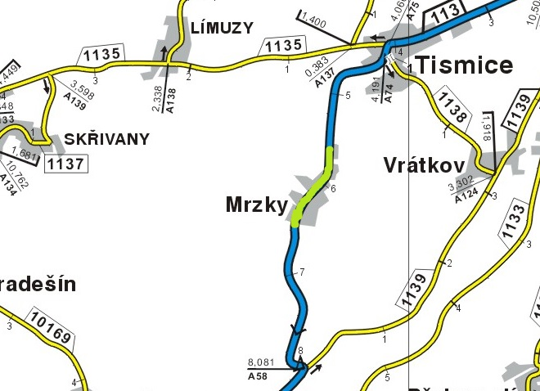

Popis současného stavu:
Jedná se o komunikaci II. třídy. Komunikace jsou v nevyhovujícím stavu, přičemž v současné době převádí jak osobní, tak zejména těžkou nákladní a autobusovou dopravu. V roce 2019 - 2020 v obci proběhla výstavba splaškové kanalizace, včetně přípojek. Vzhledem k prostorovým podmínkám a nevyhovujícím podloží pro provádění bezvýkopové technologie, současný povrch komunikace vykazuje plošné deformace, nerovnosti apod.

Základní popis akce:
Zadání stavebních prací na opravu povrchu komunikací II/113.
Rozsah prací je specifikován v položkovém rozpočtu, který je nedílnou součástí této přílohy.

Technologie opravy:
Před započetím prací bude podán návrh na projednání DIO včetně realizace. Odfrézování stávajícího živičného krytu v tl. do 100 mm, provedení očištění, výšková úprava znaků inž. sítí, spojovací postřik, pokládka ACL 16 v tl. 50mm, a pokládka ABS v tl. 50 mm. Zalévání spár asfaltovou zálivkou, stržení a dosypání krajnic, VDZ barvou a plastem.

Veškeré provedené práce budou dle platných norem ČSN, TP.
Záruční doba: 36 měsíců
Platební podmínky:
Faktura bude vystavena po kompletním dokončení stavebních prací a po předání řádně vedených dokladů (stavební deník, zkoušky, atesty, apod.) na základě předávacího protokolu.

Způsob financování: plán investic KÚ

Termín realizace: trvání 6 týdnů od předání staveniště

Přílohy: Položkový rozpočet s výkazem výměr

Kontakt : Oblast Kutná Hora
Miroslav Trpišovský, provozní cestmistr mobil 723 047 150, miroslav.trpisovsky@ksus.cz
Ján Kukura, správní cestmistr 606 059 214 jan.kukura@ksus.cz
Krajská správa a údržba silnic Středočeského kraje, p.o., Zborovská 11, 150 21 Praha 5

Zpracoval: Ján Kukura

